**《奶茶控产品设计方案》**



团队名：奶茶的鼻组

团队成员：罗嘉欣 林舒恩 宋轶德

App名称：奶茶控

日期：2021/10/12

目录

一、 项目实施可行性报告 3

（一）行业市场分析 3

（二）同类产品（生活服务类安卓应用）分析 5

（三）主要竞争对手 6

（四）自身条件分析 7

二、 产品定位及目标 7

三、 产品内容总策划 9

（一） 应用流程规划 9

（二） 设计与测试规范 10

1.设计规范 10

2.测试规范 10

（三） 开发日程表 10

四、 技术解决方案 10

（一）奶茶控app的推荐算法 10

（二）AI智能识别图像算法 11

1.文字识别 11

2.图像识别 12

五、 推广方案 12

六、 运营规划书 12

（一）运营策略 12

（二）生产材料 13

（三）设备需求 13

（四）成本控制 13

# 项目实施可行性报告

## （一）行业市场分析

奶茶行业曾经以门槛低+毛利高吸引各路创业者进入，实现爆发式增长，后随着人们对奶茶的热爱程度不断加剧，奶茶行业竞争加剧，奶茶发展到如今的新式茶饮时代，从单纯的奶精冲泡到加入珍珠、水果、牛奶、茶叶、芝士等等材料，口味和名称花样百出。所以平时我们生活中所说的“奶茶”不再是单纯的“奶+茶”，而是现在的新式茶饮，目前新式茶饮市场上奶盖茶、鲜果茶和冷萃茶占据了大部分市场份额。

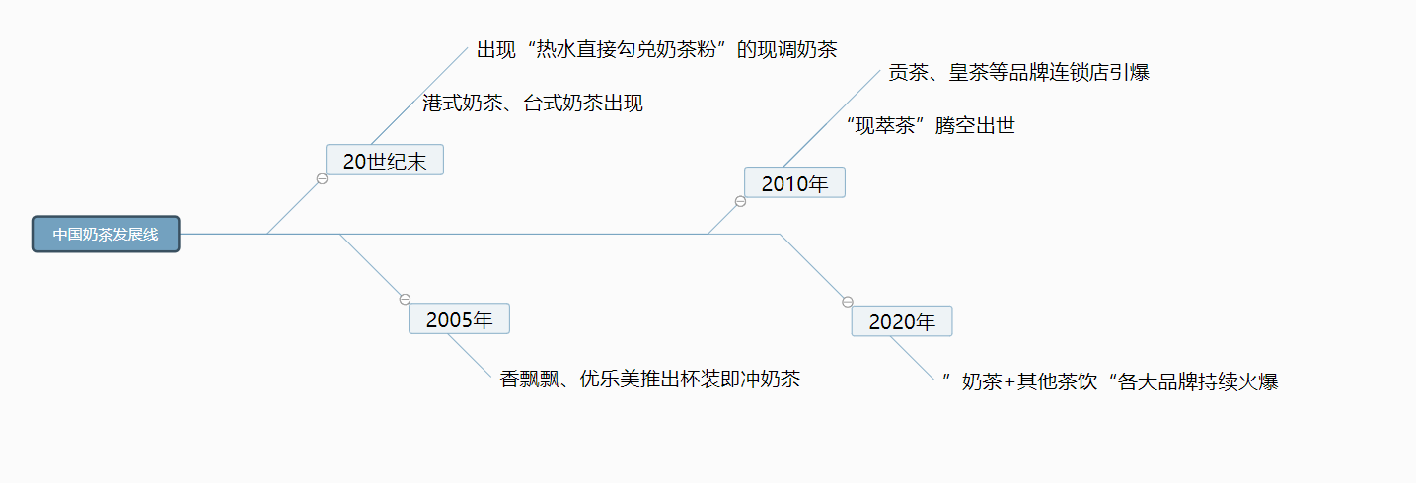

奶茶具有庞大的潜在消费者，根据中国人口、城镇化率、奶茶价格等因素的综合估算，预计我国奶茶市场容量能够达到986亿元，接近千亿元。奈雪の茶更是以A+轮60亿估值成为我国现制茶饮行业的第一个独角兽企业，喜茶单轮融资额达到4亿元，众多成立于2014-2016年的现制茶饮品牌在2018年也迎来了集中融资风暴，市场估值一路上升，同时吸引了很多投资机构的目光。

据数据显示，2014-2018 年中国奶茶市场零售额符合增长率超过 20%，2017 年销售额达 472 亿元，同比增长14.29%，2018年实现超过500 亿元的销售额，据相关调查显示：约 76.1%的消费者每月会在现制奶茶上进行 1-5 次 消费，14.2%的消费者会进行 6-10 次消费，还有9.7%的消费者会进行10次以上的消费，消费者的月平均消费奶茶达到 4.1 杯。就我国奶茶企业总体容量和消费者对奶茶饮品的喜爱程度来看，我国奶茶行业市场仍是增量市场，还有一定供给还没有达到饱和状态。但是到了2020年，在城市分布方面，新式茶饮2020年线下与线上呈现出不同趋势。2020年新式茶饮门店在一、二线城市的增速放缓，呈现向三、四线市场下沉的趋势。这说明一二线城市的新式茶饮行业区域饱和，三四线城市市场仍是一片蓝海。

由奈雪的茶联合CBNData发布的《2020新式茶饮白皮书》中指出，新式茶饮市场规模预计到2020年底将达到1020亿元。经历过2020年疫情洗牌的新式茶饮行业，在2021年迎来了新一轮的增长，顺应了国内消费需求的增长，虽然行业市场集中度有所提高，但是仍然处于良性、开发的竞争态势中。因此，**我国奶茶行业发展空间前景可期。**

有研究机构调研结果显示，因为“喜欢喝，没事来一杯”而购买现制 奶茶的人数最多，占总人数的 54%，约有 14%的消费者购买现制奶茶 是为了“和同事拼单”，而 20%的消费者是为了“网红店打卡，或者 是新口味尝鲜”，还有 8%的消费者喝奶茶是为了“提神醒脑”，同时还有一部分人，点一杯奶茶仅仅只是为了“晒”朋友圈。 由此可见，现制奶茶已不仅仅只是一种饮品，同时还**具备功能属性和社交属性。**

数据来源：町芒研究院

有关调研结果显示，仅有 26%的消费者会选择“标准糖”，而 74%的消费者会选择“半糖/少糖/无糖”。 同时低卡、低糖、轻脂等健康概念也逐步加入到产品设计之中。同时，根据我们团队的问卷分析结果，在问及“是否觉得奶茶健康”的问题上，超过70%的人在不健康这一问题上达成共识。

由此可见，**越来越多的消费者和开始意识到奶茶存在的高糖高热量问题**，同时对于现制奶茶低糖需求也日益突出，现制奶茶亟需向日常化、 健康化的方向发展。 在调研过程中还发现，消费者在选购奶茶时，由于缺乏核心判断力，对**奶茶的实际情况并不了解**，在选择奶茶时，也只是盲目跟风打卡或者仅仅只是“喜欢某一款的口味”。

|  |  |  |
| --- | --- | --- |
| 选项 | 小计 | 比例 |
| 是 | 34 | 35.05% |
| 否 | 70 | 72.16% |
| 本题有效填写人次 | 97 |  |

表格来源：自研问卷

## （二）同类产品（生活服务类安卓应用）分析

截止2020年5月，我国三家基础电信业务企业智能手机上网用户数达13．17亿户，对移动电话用户的渗透率为82．7％，较上年末提升0．5个百分点。相比较于2018、2019年同期，可以发现我国手机用户规模始终保持稳定增长，人手一部智能手机在中国即将成为常态，这也意味着智能手机在中国完成了普及。

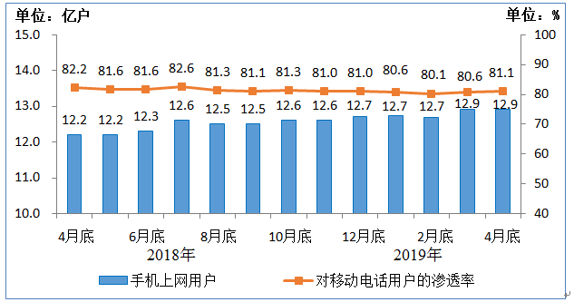

图片来源：工信部

同时，随着智能手机的普及，中国互联网用户数量规模也在持续增长，互联网生态的人口基数已然达到，信息时代猛然降落，也迅速改变了人们获取信息的手段。从寄信到通话，从通话到能获取大量信息的智能手机，人们获取信息的方式已经发生了质的变化。人们也不仅仅满足于手机的通话和短信功能，而是把手机当做接受讯息，了解时事的工具，加入社交网络的工具，便利生活的工具，娱乐游戏的工具。现如今，人们对各大信息平台的提供的信息具有很强的接受度和依赖度，作为以便利生活，丰富社交为出发点的各类生活服务类手机应用应运而生。

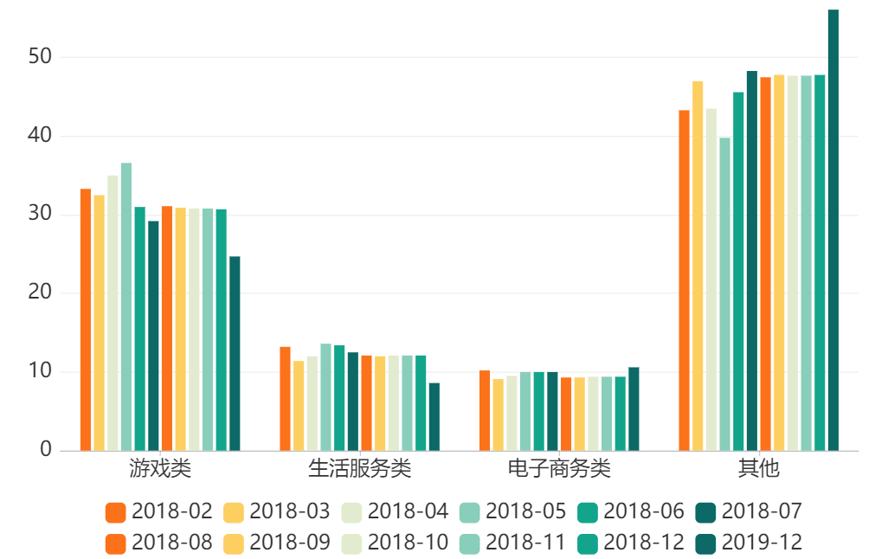

图片来源：艾媒数据中心

自互联网诞生的时候，就有了一系列生活服务类网站例如阿里巴巴、58同城、赶集网等，随着智能手机的诞生和移动应用的产生，生活服务类应用是最贴近人们生活、最能给人们提供便利的一类APP，用户一旦感受到便捷性之后便会迅速产生黏性，发展到如今，支付宝、淘宝、大众点评等移动应用就是最好的例子。

移动互联网市场的跟新迭代，各种类型的应用软件交替出现，唯有生活服务APP的留存时间是最久的，虽然生活服务应用软件不是最常用的APP软件，但就是它的实用便捷性让现代的人越来越离不开它。这也就是为什么现在越来越多的互联网大头都来抢占这一市场的原因。

## （三）主要竞争对手

根据我们团队的调研结果来看，我们主要的竞争对手是品牌自有APP和品牌自有小程序。

（1）对整个手机APP应用市场最大的垂直领域竞争对手是小程序，据数据统计，目前小程序的日活用户已经突破4.4亿，覆盖超过 200 个细分行业；而在去年，小程序的交易额就已突破 8000 亿元，2020年有望破两万亿。

小程序能迅速获得市场的重要原因是受疫情的冲击，线下实体业务收到重创，为此也加速了实体业线上转型的进程，而小程序成为布局线上的重要工具。小程序能迅速下沉市场，接触更多用户，降低成本的同时完成用户沉淀和提高单体经济价值。

同时有赖于微信生态的构建日益完善，小程序能够适配多场景，比如小程序+直播、小程序+购物、小程序+搜索引擎等可以触及到不同的用户，商家要做的就是把用户圈在一起，通过服务、支付、营销等能力，把流量变成「留量」，可以持续转化会员，沉淀用户和数字化资产。可以说小程序经济圈已经形成，以微信小程序为核心纽带，连结微信支付、企业微信、微信搜一搜、微信 AI 等微信生态能力，组成了一个全景生态矩阵，正在成为互联网经济中的新星。

|  |  |  |
| --- | --- | --- |
| 选项 | 小计 | 比例 |
| 品牌自有APP | 28 | 28.87% |
| 品牌自有小程序 | 65 | 67.01% |
| 第三方APP | 40 | 41.24% |
| 线下门店 | 61 | 62.89% |
| 其他途径 | 2 | 2.06% |
| 本题有效填写人次 | 97 |  |

表格来源：自研问卷

（2）品牌自有APP和第三方服务类APP是横向领域的最大竞争对手。第三方APP包括大众点评、口碑等生活信息服务平台，竞争的范围主要集中在推荐内容的比较上，对于品牌自有APP，竞争区域小而直接——用户在信息获取渠道上的黏性。

（3）细分赛道上，目前市场上没有同类产品出现，但是有类似聚合信息的细分领域的APP出现，并形成了一定规模。就运营经验和产品路线上，我们有后发优势，同时可以吸收经验，精益求精。

## （四）自身条件分析

我方团队 APP 开发人员

1 熟悉 Android Studio

2 熟悉各种协议如 HTML/WML/HTTP

3 学习并熟悉三大开发语言 Java、C++和python

4 学习并熟悉数据结构与各大基础算法

5 熟悉数据库创建和使用等初步技巧

# 产品定位及目标

本项目主要设计推出一款主打个性化奶茶推荐及健康提醒的“奶茶控”app。项目利用数据库存储数据，实现对奶茶的糖度、卡路里、口味、适合对象等信息进行储存与分类；利用AI识别功能，实现对奶茶标签的识别与检索，获得产品信息；利用算法推荐等技术，实现消费群体的口味及消费水平分类，给予用户精准的推荐，同时记录和分析用户饮用奶茶的情况，进行健康提醒；利用智能排序算法，更新奶茶评分及排序；利用关键词匹配等技术，实现搜索内容精准匹配。以上述技术来满足用户的选个性化推荐及健康提醒需求。最终通过公众号推广、发布平台广告、校园宣传、市场宣传等推广途径进行app的宣传，通过品牌形象建设、广告招租等营销方式实现盈利。

本项目的用户群体定位是喜欢喝奶茶，而且还注重奶茶的口味，糖度，卡路里等信息的群体，主要是年轻的上班族和学生群体。由于学习工作的压力，该群体中的人较多喝奶茶。在喝奶茶时，也更注重奶茶的口味和卡路里。软件的定位是为用户个性化推荐奶茶以及喝奶茶的健康提醒，可以为该群体推荐奶茶以及通过告知奶茶的糖度，卡路里等信息来进行健康提醒。

# 产品内容总策划

## 应用流程规划

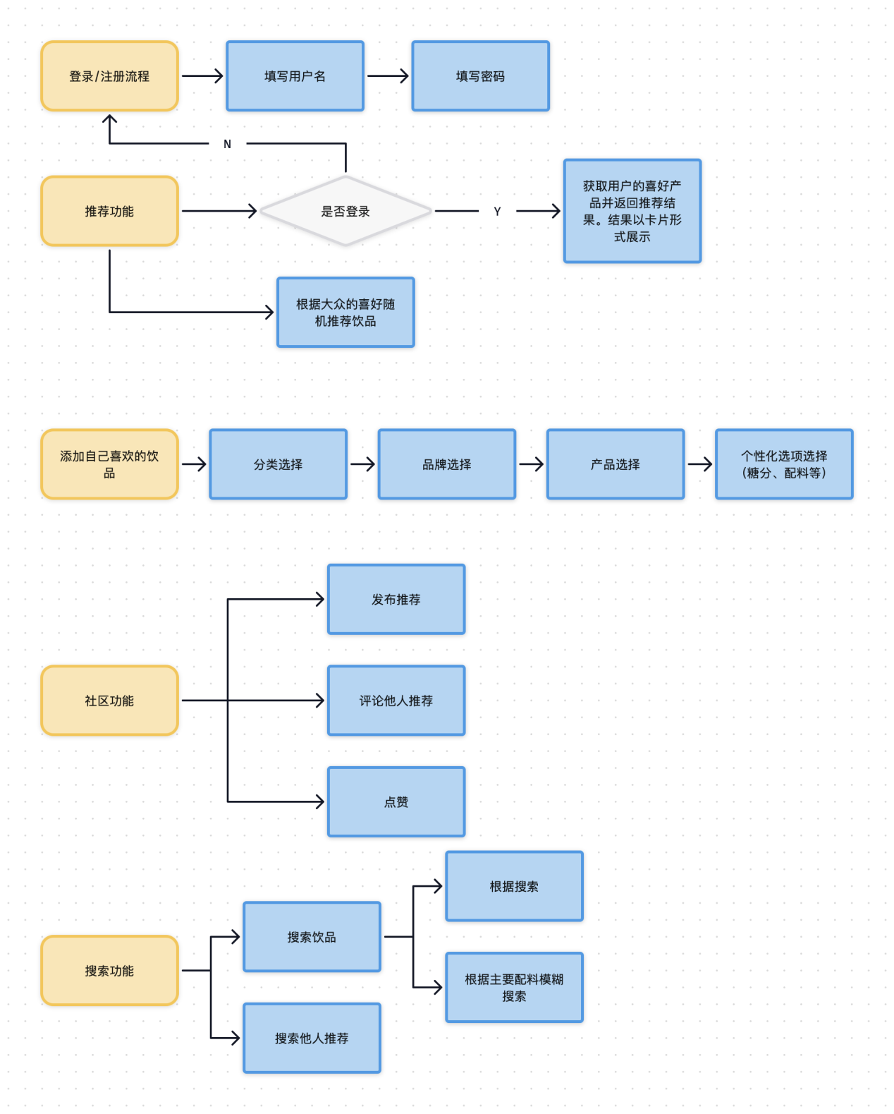

## 设计与测试规范

### 1.设计规范

* UI设计简约，且符合大众审美
* 进行模块化设计, 将一个个功能分为模块设计
* 用户操作要求方便、简单

### 2.测试规范

* 对每个模块进行单元测试
* 需要遵守编码规范，以减少代码的维护成本，提高开发工作效率
* 测试时必须进行多种特殊情况的考虑

## 开发日程表

|  |  |
| --- | --- |
| **时间** | **进度安排** |
| 第6周到第9周 | 完成软件的UI设计 |
| 第10周到第15周 | 完成软件的全部功能 |
| 第16周 | 完成软件测试，记录用户体验和建议，改进软件 |

# 技术解决方案

## （一）奶茶控app的推荐算法

个性化推荐：

1.基于用户推荐：

* 获取用户注册时选择的对奶茶的偏好信息
* 根据用户的注册信息对用户分类
* 给用户推荐他们所属分类中用户喜欢的奶茶

2.基于内容推荐：

* 根据用户在社区的浏览记录，给用户推荐没接触过的社区文章
* 根据用户搜索信息，给用户推荐没接触过的奶茶品种

3.基于关联规则推荐：

* 通过后台数据库统计用户搜索/点赞/收藏过的奶茶A和奶茶B，若大比例同时浏览并对奶茶C有兴趣，向用户推荐比例大的奶茶C

4.基于协同过滤算法推荐：

* 相同过滤：给用户推荐和他们对奶茶偏好相似的其他用户浏览点赞喜爱的奶茶，预先把用户标签和奶茶产品标签进行关联，在对等的情况下，推荐条件相同的奶茶产品，同时基于完全对等的情况下，推荐一下稍微不同的奶茶产品给用户做额外的考虑。用户在看“喜茶”的“多肉葡萄”的时候，说不定看到季节限定品“多肉杨梅”就心动了。
* 不同过滤：差异化推荐，在突破用户选择范围外，给用户推荐另外一款口味佳的饮品。用户既然是在搜索，那么会转移注意力，“忽略”自己当前的条件去选择一下。

5.对奶茶控app针对奶茶本身，用户本身和规则本身设计制定一定原则。

用途：

①向用户个性化推荐奶茶

②热门饮品推荐

③品牌新品推荐

④社区文章浏览推荐

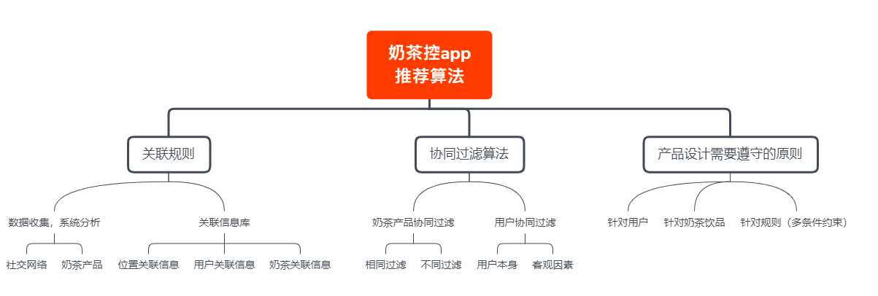

奶茶控app的推荐算法

## （二）AI智能识别图像算法

### 1.文字识别

（用途：用户通过拍照获取手中奶茶的卡路里信息达到健康提醒的效果）

①获取信息——通过图片拍照，对识别对象的基本信息进行获取，并将其信息向计算机可识别的信息转换；

②信息处理和抽取及选择特征——将获取的图片进行锐化、平滑等处理，基于此使图像的重要特点提高；在识别过程中，信息选择图像特征进行文字识别，获取上面的文字

③反馈信息——通过文字与我们已建立是数据库信息如产品名称，加的小料，糖度，冰度等进行匹配，获取卡路里等具体奶茶信息，向用户反馈

### 2.图像识别

（用途：用户通过拍照快速搜索到感兴趣却未知具体名字的奶茶）

①获取信息——通过图片拍照，对识别对象的基本信息进行获取，并将其信息向计算机可识别的信息转换；

②信息处理和抽取及选择特征——将获取的图片进行变换、平滑等图片操作处理，基于此使图像的重要特点提高；

③反馈信息——在识别过程中，信息选择图像特征与所建立数据库的奶茶产品图片进行匹配，将相似度最高的产品名向用户反馈。

# 推广方案

1.明确目标群体：主要面向爱喝奶茶的年轻人

2.确定推广阶段和对应目标：

推广大概分为三个阶段：

无人知--->吸引用户-->把用户留住（不被同类型app替代）-->让用户为app掏钱（现阶段无要求）

三大核心目标：扩大用户群、寻找合适的盈利模式以增加收入、提高用户活跃度。

3.推广渠道：线上线下结合

4.收集数据指标：用户存留率，活跃用户，付费率（现阶段无要求），问卷调查

5.对收集的数据研究用户心理，用户行为，用户需求，进行对应app更新调整。

# 运营规划书

## （一）运营策略

据调查，手机用户对手机应用付费意愿方面，57.8%的用户完全不会下载付费app，38.1%的用户偶尔会下载。若要为下载app花钱，用户更愿意为阅读学习、游戏娱乐和生活服务类的这三类app付费，而能接受付费app的价位区间在5元以下的用户居多，占44.8%。

综合调查结果，关于个性化奶茶推荐APP的总体运营策略是：主要采取免费增值模式和广告招租实现盈利。

1.前中期APP免费对外开放，实行为期两个月的试运营，同时进行APP推广以及内容营销，这两个月根据用户使用情况和反馈调整内容和模式。同时在微信和支付宝筹备建立小程序。

2.中期加大力度推广和品牌形象建设，并逐步加入广告位实现收入增加，加强培养用户使用习惯，旨在拥有第一批高黏度的核心用户。在APP核心竞争力得到市场认可之后，在小程序上制作商开始发力。

3.后期加大预算，将设立完整品牌形象和完善的APP运营模式和功能，正式投放市场，完成广告位的设置和引流链接通道，以及开始对服务内容实施低价会员制，实现盈利。

社群运营：通过微信公众号、微博、社交平台和问答平台， 创新文案创意搭配产品设计，结合奶茶店的产品内容、服务体验以及各种与奶茶相关的讯息，针对性地进行社群运营。

积极开展特色活动策划，不定期举办线上线下相关活动，增加用户粘度。

## （二）生产材料

1 原始数据取自各大便捷生活应用网站

2 APP开发参考资料《Android Studio 开发实战从零基础到APP上线》、《第一行代码》、《Android开发艺术探索》、《30天App开发从0到1》等

3 若干文献、行业报告、调查问卷等理论材料

## （三）设备需求

(1)硬件：五台电脑

(2)软件：云测试服务平台、Android stdio

## （四）成本控制

APP孵化总成本控制在1800元左右。